Beantworten Sie bitte folgende Fragen.
Wählen Sie das passende „Smile“ dazu.

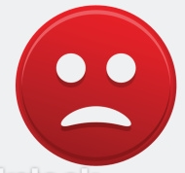 bedeutet nein

bedeutet nicht ja, nicht nein

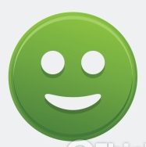 bedeutet ja

1.
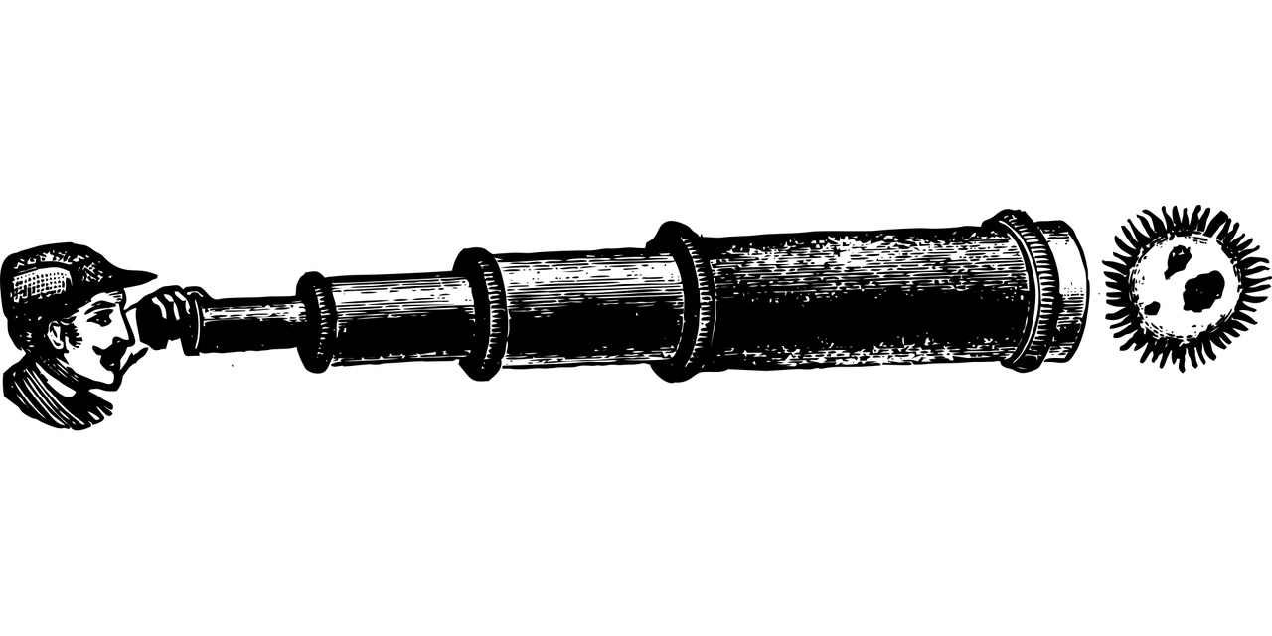
„telescope-2518989_1280“ by b0red; https://pixabay.com/de/teleskop-jahrgang-retro-optische-2518989/ CC0

Der Kurs ist interessant.

2.

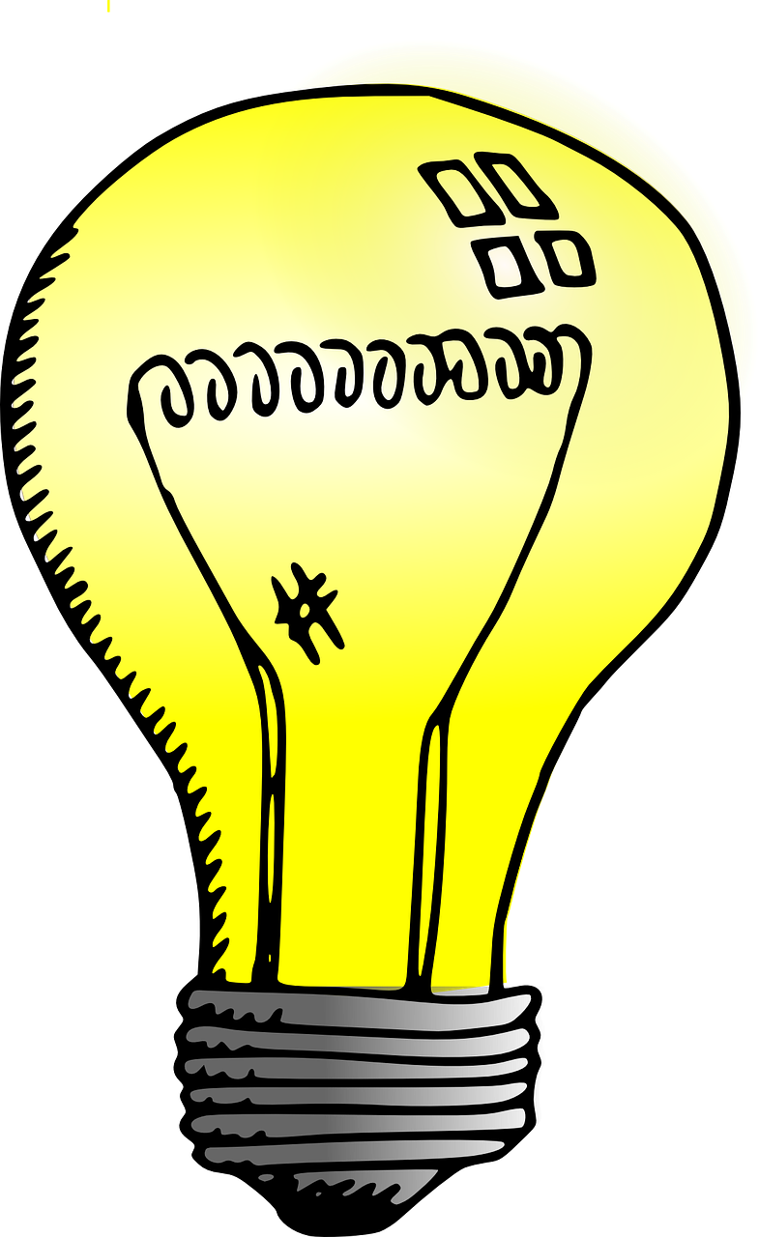
„lamp-37013_1280“ by Clker-Free-Vector-Images; https://pixabay.com/de/lampe-licht-elektro-birne-37013/CC0

Ich lerne etwas im Kurs.
Das ist für mein Leben wichtig.

3.

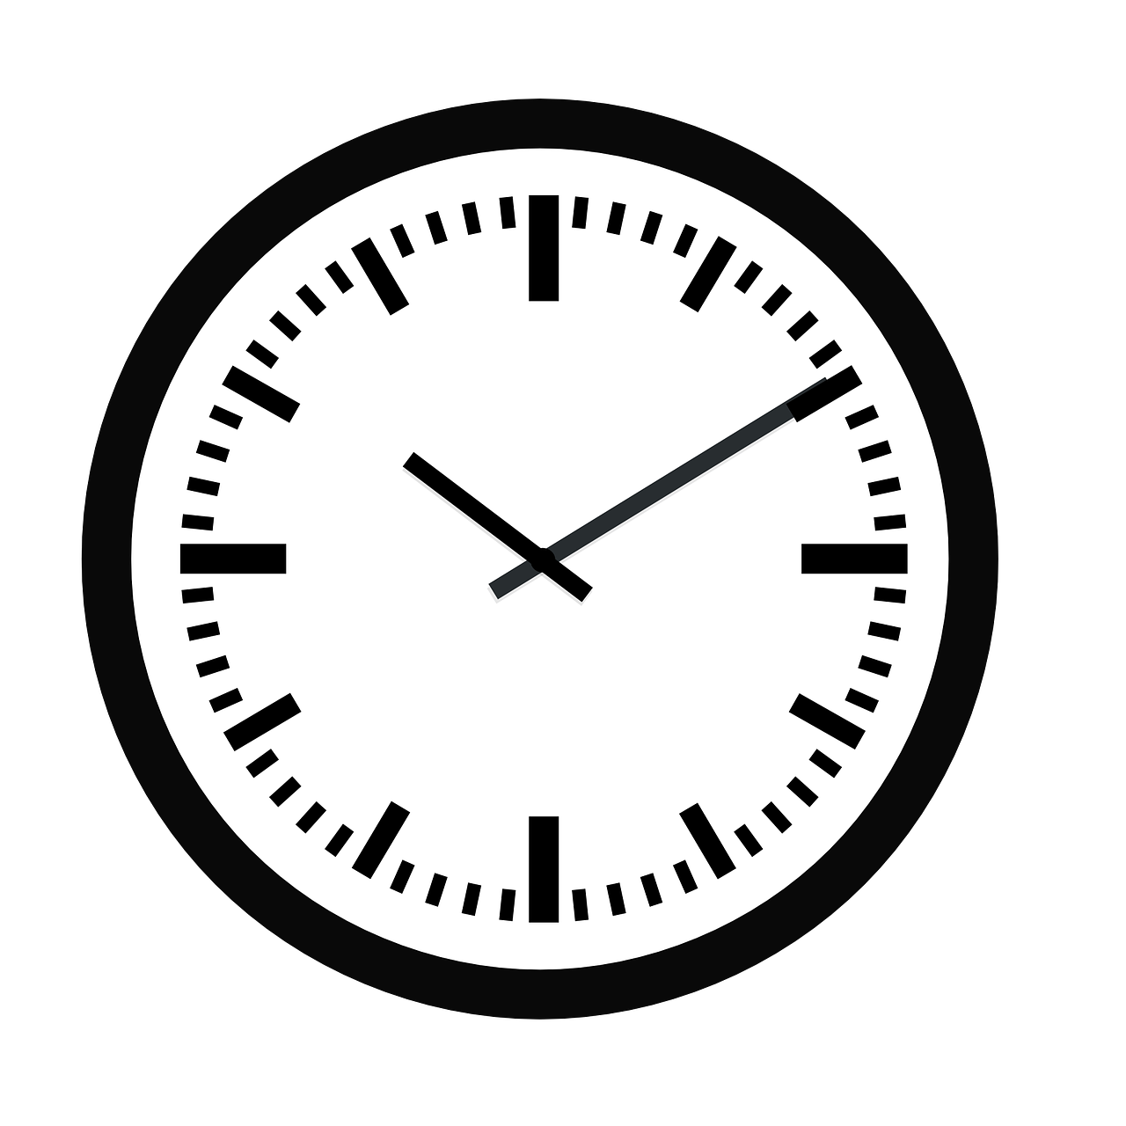
„clock-295201_1280“ by Clker-Free-Vector-Images; https://pixabay.com/de/uhr-zeit-stunden-minuten-wanduhr-295201/ CC0

Die Kurszeiten passen.

4.

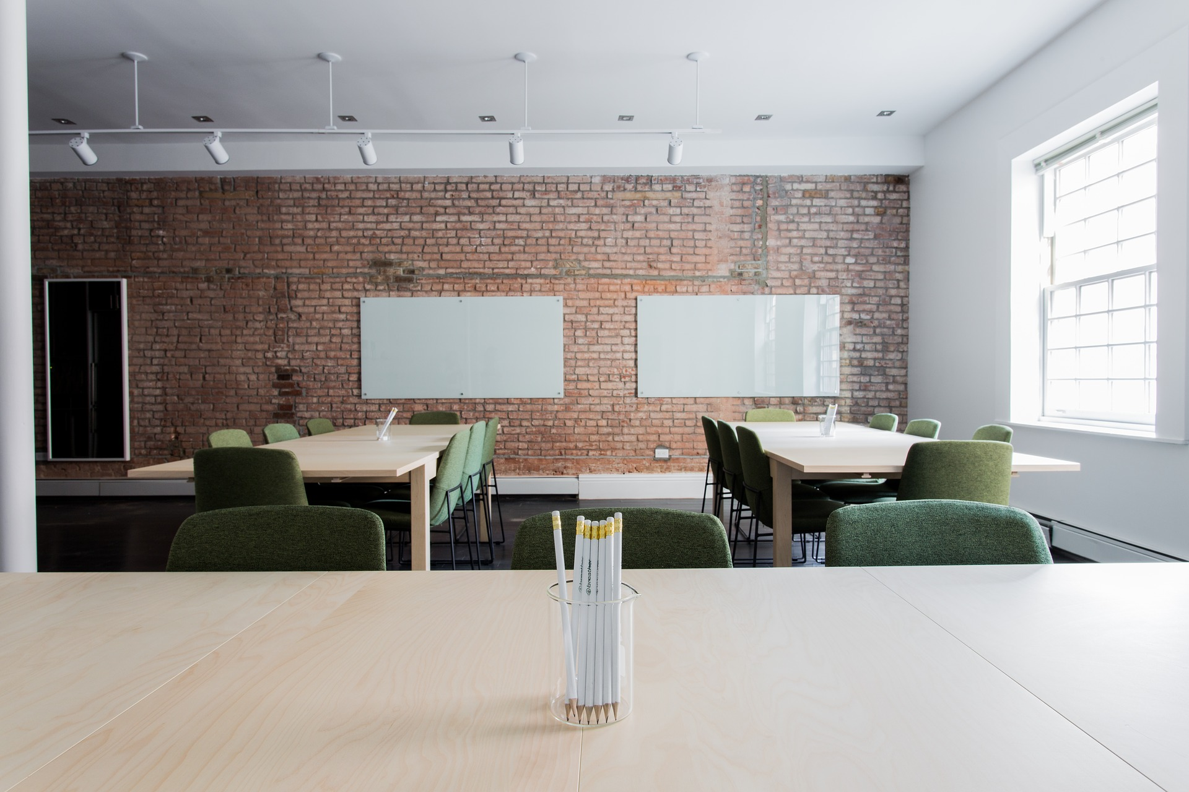
„bricks-2181920_1920“ by Pexels; https://pixabay.com/de/ziegel-stühle-klassenzimmer-leer-2181920/ CC0

Mein Kursraum ist gut.

